关于吧台椅、塑料椅、藤椅和桌子的反向竞价预算货物需求表
序号 | 货物名称 | 品牌、型号 | 技术参数要求 | 数量 | 单价 | 总金额 | 图片
1 | 吧台椅(带轮子、靠背 |  | 靠板材质 多层板，冷轧钢板  座板材质 多层板，冷轧钢板  饰面材质 西皮  脚架材质 冷轧钢板，带轮子  五金配件 螺丝五金  填充物 高回弹软质聚氨酯泡沫塑料 | 2张 | 150 | 300 | 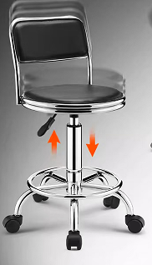
2 | 塑料凳 |  | 型号 塑料凳子  产品类型 高凳子  产品尺寸（长*宽*高）（CM）42*30*49  产品材质 加厚PP塑料 | 16张 | 25 | 150 | 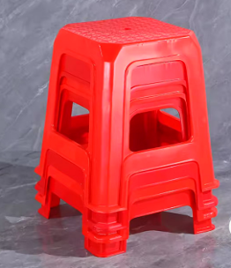
 | 藤椅 |  | 主材材质 铁艺  家具结构 支架结构  金属管材 加粗管材，高温喷漆防锈处理  藤条 柔韧性好，耐晒耐腐蚀防虫蛀  藤椅面 PE编，舒适透气，不闷热，韧性强，易清洁  防滑脚垫 椅脚防滑脚垫 | 2张 | 150 | 300 | 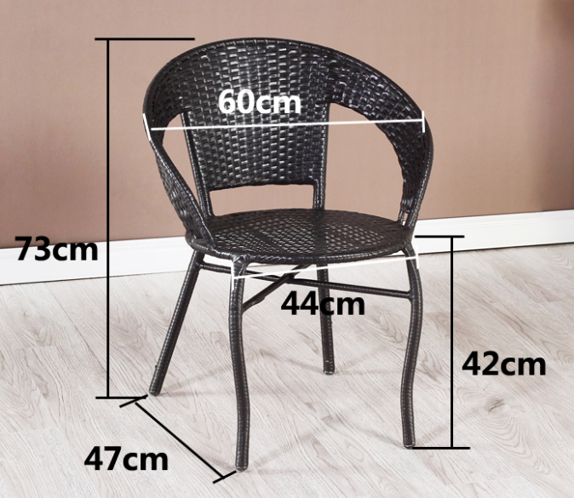
 | 藤编桌子 |  | 主材材质 铁艺  家具结构 支架结构  金属管材 加粗管材，高温喷漆防锈处理  玻璃 钢化玻璃，耐高温防爆  尺寸 直径60cm*高58cm |  | 300 | 600 | 